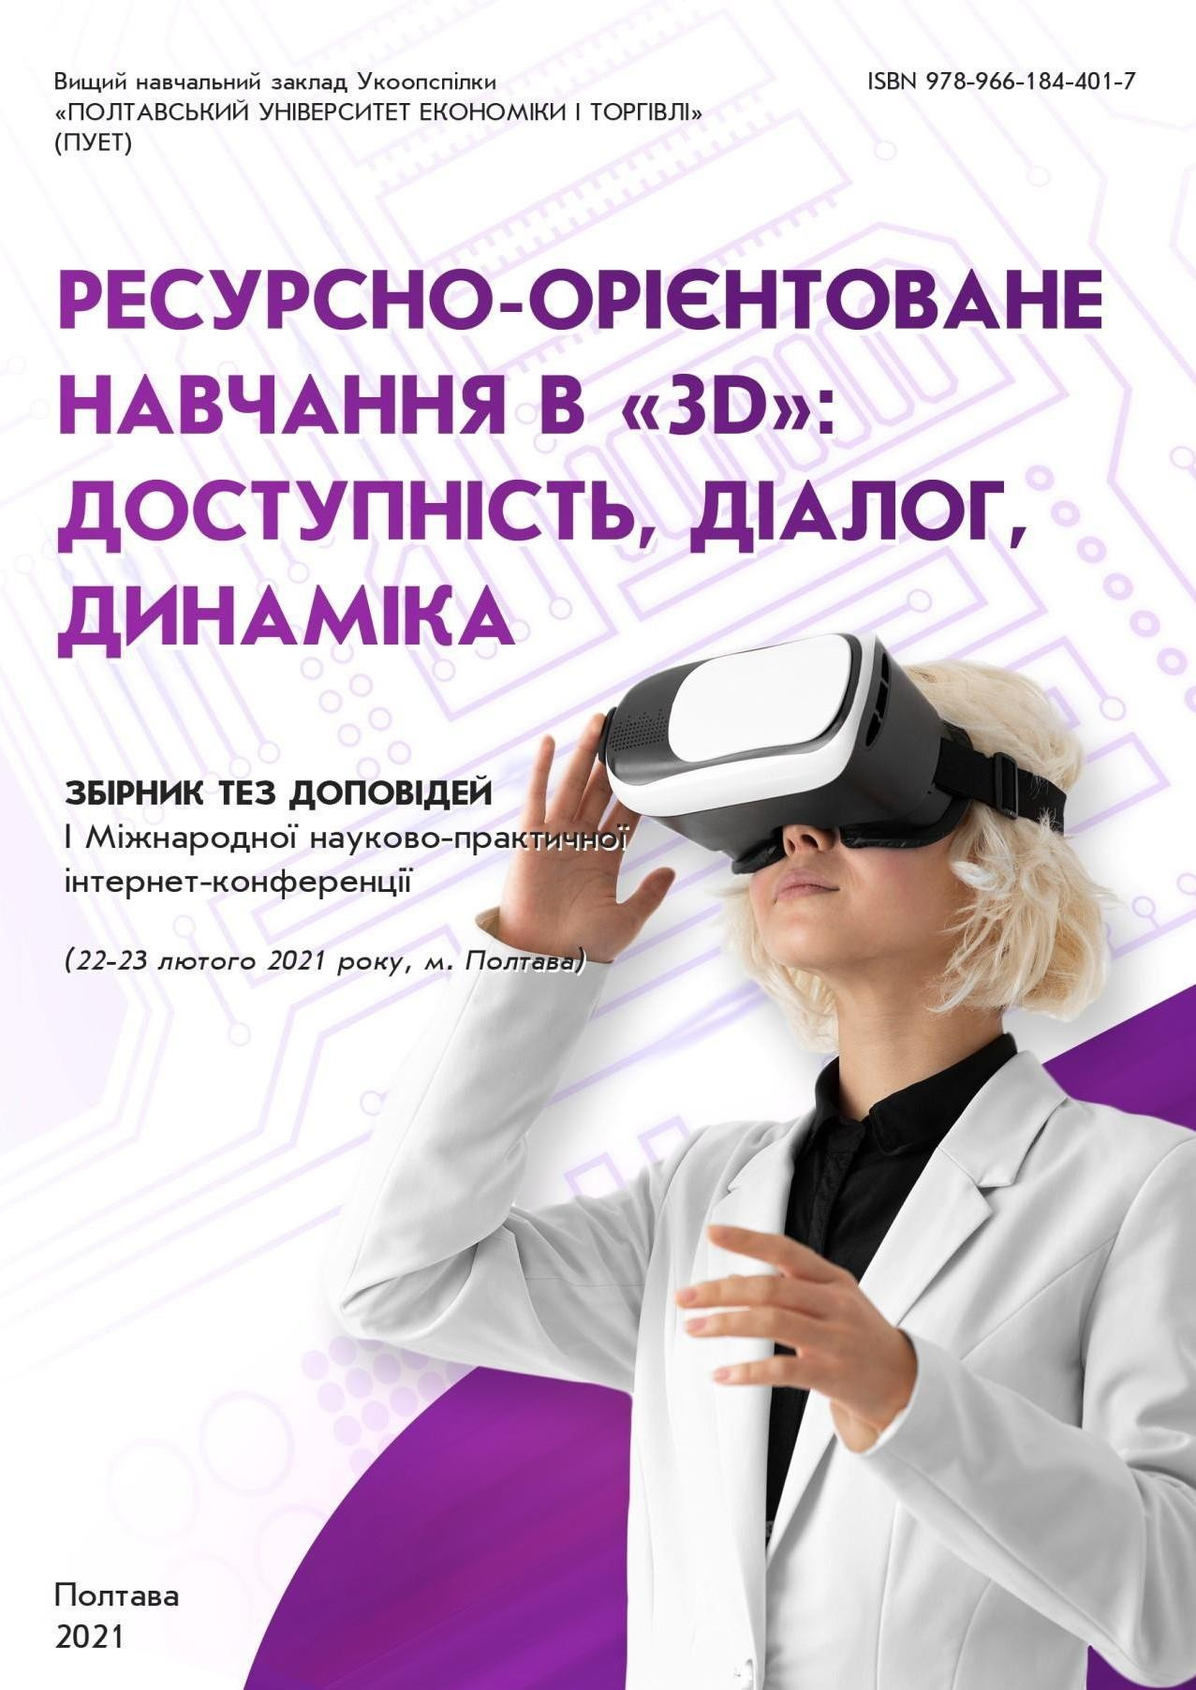

Тодорова І.С. Психологічна культура як ресурсний компонент професійної підготовки студентів. «Ресурсно-орієнтоване навчання в «ЗD»: доступність, діалог, динаміка» : матеріали І Міжнародної (V Всеукраїнської) науково-практичної інтернет-конференції 22-23 лютого 2021 м. Полтава. Полтава : ПУЕТ, 2021. С. 155-157.

Тодорова Ірина Степанівна
кандидат психологічних наук, доцент кафедри педагогіки та суспільних наук, Вищій навчальний заклад Укоопспілки «Полтавський університет
економіки і торгівлі», todoro@meta.ua

ПСИХОЛОГІЧНА КУЛЬТУРА ЯК РЕСУРСНИЙ КОМПОНЕНТ ПРОФЕСІЙНОЇ ПІДГОТОВКИ СТУДЕНТІВ

Формування психологічної культури особистості є важливим цільовим орієнтиром у виховній роботі зі студентською молоддю а також актуальним складником змісту професійної підготовки, якій генерує особистісні ресурси студентів на здобування якісної освіти, саморозвиток та подальшу продуктивну професійну діяльність. Наявність психологічної культури забезпечує високу результативність всього освітнього процесу, сприяє підвищенню якості навчання, створенню середовища, благоприємного для формування особистості майбутніх фахівців, оволодіння ними загальними та спеціальними компетентностями. Крім того, вона є внутрішнім ресурсом для збереження та відновлення психічного здоров’я здобувачів освіти, здатним суттєво покращити якість їхнього професійного та особистого життя, міжособистісних стосунків.
Психологічну культуру можна розглядати як сукупність засобів, що дають людині змогу підтримувати оптимальний рівень свого психічного, соціального та професійного функціонування. Формування психологічної культури сприяє росту зрілості особистості, гармонізації її стосунків із собою та з іншими людьми. Інтегральним проявом психологічної культури майбутнього фахівця можна вважати здатність його поставити себе на місце іншої людини, змоделювати варіанти імовірних емоційних та поведінкових відгуків на ситуацію, зрозуміти зміст внутрішньої картини світу партнера по спілкуванню та обрати найбільш оптимальні способи взаємодії з ним.
Психологічна культура починається з психологічної компетентності, з розуміння людиною себе та своїх особистісних якостей, зі здатності керувати собою у емоційне напружених ситуаціях. Психологічна культура дає людині змогу справлятися зі складними життєвими обставинами та подіями, підтримувати й укріплювати своє психічне здоров'я. В умовах підвищеної конкуренції на ринку праці, постійного ускладнення способу життя перед людиною постає складне завдання – оволодіння культурою психічного здоров'я, що є важливим елементом загальної психологічної культури. Сучасні інформаційні технології значно збільшили доступність інформації щодо проблем психічного здоров’я, культури міжособистісної взаємодії тощо. З’явилися сайти, онлайн-курси, дистанційні тренінгові програми тощо, які допомагають у

засвоєнні різних технік саморегуляції психічних станів, сприяють розповсюдженню психологічних знань, але не завжди достовірних та корисних.
Передумовою для якісного самостійного опанування людиною психологічними знаннями та навичками виступає сформованість в її свідомості базових системних наукових уявлень та знань щодо психіки та поведінки. Готовність фахівця до саморозвитку у сфері психологічної культури, здатність відфільтровувати недостовірну та псевдонаукову інформацію шляхом критичного мислення, за відсутністю обов’язкового предмету з психології в школі, має бути забезпечена в процесі здобуття вищої та фахової передвищої освіти. Включення практичної психології в освітній компонент професійної підготовки дозволяє сформувати базові компетентності студентів у сфері психологічного благополуччя – оволодіти знаннями та уміннями психологічного забезпечення ефективного функціонування особистості та організації, сприяти формуванню в особистості таких ціннісних ставлень і суджень, які слугуватимуть духовним підґрунтям для щасливого особистого життя та успішної взаємодії людини із соціумом.
Психічне здоров'я визначають як стан благополуччя, при якому людина може плідно працювати, реалізуючи свій власний потенціал, долати життєві стреси та будувати позитивні соціальні стосунки. В науковій літературі з поняттям психологічного благополуччя пов’язані такі терміни як: емоційний комфорт, оптимізм, щастя, радість, зрілість особистості тощо. Основними напрямами роботи над собою задля щастя, здоров’я та благополуччя Т. Титаренко вважає підвищення самоприйняття, самореалізованості, цілісності і комунікативної компетентності. Навчальні дисципліни гуманітарного спрямування мають допомогти студентам усвідомити ці вектори особистісного розвитку, сформувати потрібні для цього шляху когнітивні конструкти, соціальні уміння і навички. Вектор самоприйняття, націлений на розвиток власної рефлективності та підвищення рівня суб’єктності, забезпечується шляхом пізнання будови та законів функціонування внутрішнього світу. Розвиток комунікативної компетентності здійснюється через формування толерантності, емпатії, здатності до співпраці та ефективного зворотного зв’язку. Самореалізація передусім потребує знаходження потенційно сильних сторін власної особистості, розвиток мотивації та емоційно-вольової сфери [1].
Розвиток психологічної культури в процесі підготовки студентів до професійної діяльності має бути спрямований на забезпечення їхнього професійного та емоційного благополуччя, що передбачає ціннісно-мотиваційні, інтелектуальні, емоційно-вольові трансформації та формування позитивного життєвого досвіду. Опановування усіма складовими психологічної культури передбачає, з одного боку, знання студентами законів функціонування психіки, а з іншого, − створення в навчальному закладі такого освітнього середовища, яке наповнює студентське життя сенсом, повним включенням у цікаву та корисну діяльність, переживанням успіху, позитивними взаєминами студентів між собою та з викладачами, сприяє їхньому психологічному благополуччю.
В останні роки намітилася небезпечна на необґрунтована тенденція до витіснення гуманітарних та психологічних дисциплін з освітньо-професійних

програм підготовки бакалаврів та магістрів негуманітарних спеціальностей. Хоча саме «неважливі» для професійного становлення гуманітарні предмети спрямовують духовний, моральний та естетичний розвиток молодої людини. Доречно в даному контексті згадати історію про досвід вивчення каліграфії в коледжі, розказану Стівом Джобсом. Його досвід яскраво ілюструє хибність уявлень щодо можливості реформування вищої освіти шляхом підсилення лише професійних складових її змісту [2].
Одним з головних аргументів на користь вузько спеціалізованого підходу до підготовки фахівців висувається припущення, що він більшою мірою відповідає вимогам до випускників майбутніх роботодавців, на які й слід орієнтувати фахову передвищу та вищу освіту. Чи відповідає таке припущення реаліям і перспективам ринку праці? Важливо зазначити, що у звіті про професії майбутнього на Всесвітньому економічному форумі в Давосі, експертами були названі десять найбільш актуальних зараз професійних навичок − комплексне багаторівневе вирішення проблем, критичне мислення, креативність, вміння управляти людьми, взаємодія з людьми, емоційний інтелект, формування власної думки та прийняття рішень, клієнтоорієнтованість, вміння вести переговори та когнітивна гнучкість, а також навички самоуправління та стійкість до стресу [3].
Як бачимо, частина з перелічених якостей має відношення до вміння співпрацювати з іншими людьми, інша частина стосується особистісних навичок та володіння собою – тобто йдеться, насамперед, про високу психологічну культуру людини. Креативність, інтелект, моральність, духовність, рефлексія, усвідомленість тощо – це найважливіші особистісні внутрішні ресурси для успішної самореалізації випускника закладу освіти в обраній професійній сфері. І формується ці ресурси, в першу чергу, через гуманітарну та психологічну складові освіти.
На нашу думку, сьогодні доцільно вести мову про такій ресурсно- компетентнісний підхід, реалізація якого дозволить підготувати фахівця, якій маючі якісні професійні компетенції, володітиме водночас й достатніми особистісним, духовним ресурсами, буде вмотивований керуватися вищими духовними соціальними й моральними цінностями у своїй професійній діяльності. Інакше, за відсутністю психологічної культури, високоморальної та духовної мотивації фахівець із сформованими професійними компетенціями може бути навіть потенційно небезпечним для суспільства.

Список використаних джерел
- Титаренко Т. М. Щастя, здоров’я, благополуччя: досягнення недосяжного. Ракурси психологічного благополуччя особистості : зб. тез допов. всеукр. наук.-практ. сем., 9 червня 2017 р., м. Ніжин / ред. кол. : Титаренко Т. М. (гол. ред) та ін. Ніжин : НДУ ім. М. Гоголя, 2017. С. 7-12.
- Тодорова І. С. Ресурсно-компетентнісний підхід до формування змісту вищої освіти. Сучасні педагогіка та психологія: перспективи та пріоритетні напрями наукових досліджень
: матеріали міжнар. наук.-практ. конф. 12-13 липня 2019 р. Ч. 1. Київ : ГО «Київська наукова організація педагогіки та психології», 2019. С. 39-42.
- The Future of Jobs Report 2020. World Economic Forum.
URL: https://www.weforum.org/reports/the-future-of-jobs-report-2020/digest

